แผนการจัดการเรียนรู้
“เครื่องปั้นดินเผา”
(Pottery)

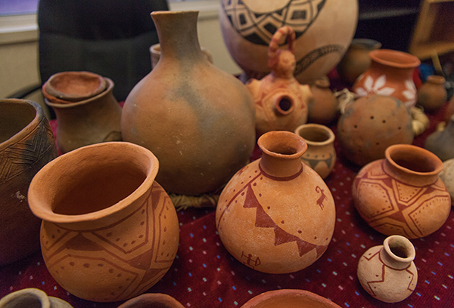

ปรุงแต่งอาเครื่องปั้นดินเผา (Pottery)

ระดับชั้นประถมศึกษาปีที่ 3 |  | ทัศนศิลป์ (ศิลปะ)
คำอธิบายกิจกรรมการเรียนรู้

ศิลปะเป็นส่วนหนึ่งของชีวิตประจำวัน ล้วนแฝงอยู่ในทุกสิ่งรอบตัวเรา ไม่ว่าจะเป็นเสื้อผ้า ของใช้ ที่อยู่อาศัย ล้วนประกอบด้วยองค์ประกอบพื้นฐานทางศิลปะ นักเรียนควรได้ฝึกการใช้ประสาทสัมผัสทั้ง 5 ในการเรียนรู้และเชื่อมโยงศิลปะสู่ชีวิตจริง นำไปประยุกต์ใช้ และเห็นคุณค่าของสิ่งรอบตัว อีกทั้งศิลปะยังช่วยพัฒนาให้ผู้เรียนมีความคิดริเริ่มสร้างสรรค์ที่จะทำสิ่งใหม่ๆ มีจินตนาการ ชื่นชมความงาม มีสุนทรียภาพ ซึ่งสิ่งเหล่านี้ล้วนมีผลต่อคุณภาพชีวิตมนุษย์ ที่จะช่วยพัฒนาผู้เรียนทั้งด้านร่างกาย จิตใจ สติปัญญา อารมณ์ ส่งเสริมให้ผู้เรียนมีความเชื่อมั่นในตนเอง อันเป็นพื้นฐานในการทำงานและอยู่ร่วมกันในสังคมได้อย่างมีความสุข

เวลาเรียนที่แนะนำ | 4 คาบเรียนโดยประมาณ
ทักษะเฉพาะที่พึงมี | ทักษะทางศิลปะ  การคิดวิเคราะห์ การคิดสร้างสรรค์ การคิดแก้ปัญหา  การทำงานเป็นทีม
เนื้อหาที่ใช้ในการประเมิน
- วิชาศิลปะ (ทัศนศิลป์)
- วัสดุอุปกรณ์ที่ใช้สร้างงานทัศนศิลป์ ประเภทงานวาด งานปั้น
- การใช้วัสดุอุปกรณ์ในงานปั้น
- การใช้สี การลงสี การระบายสี
- การถ่ายทอดเรื่องราวผ่านงานทัศนศิลป์

จุดประสงค์การเรียนรู้
ด้านความรู้

- การใช้วัสดุอุปกรณ์ในงานปั้น
- เทคนิควิธีการในการสร้างงานทัศนศิลป์
- ประวัติความเป็นมาของเครื่องปั้นดินเผา

ด้านทักษะ/กระบวนการ

- มีทักษะพื้นฐานการใช้วัสดุอุปกรณ์สร้างสรรค์งานปั้น
- บรรยายเหตุผลและวิธีการในการสร้างงานทัศนศิลป์ โดยเน้นถึงเทคนิคและวัสดุอุปกรณ์
- เชื่อมโยงความรู้ทางศิลปะไปสู่การประยุกต์ใช้ในชีวิตจริงได้
- ใช้ความคิดริเริ่มสร้างสรรค์ในการแก้ปัญหาและสร้างสรรค์ชิ้นงานได้
- มีความกล้าในการแสดงอารมณ์และจินตนาการของตนเอง
- มีทักษะในการสื่อสาร
- มีทักษะในการทำงานเป็นทีม
- มีทักษะการคิด

ด้านคุณลักษณะ

- มีความมุ่งมั่นในการทำงาน
- มีความสนใจใฝ่เรียนรู้
- มีความประณีต ละเอียดรอบคอบ
- มีระเบียบวินัย

เกณฑ์การประเมิน
- คุณภาพของแนวคิดของการคิดสะท้อนกลับและการอภิปราย
- กระบวนการคิดจากการถามคำถามและการให้เหตุผลในการตอบ
- ความคิดเห็นร่วมและความคิดเห็นเดิมที่สะท้อนให้เห็นจากชิ้นงานในห้องเรียน
- การคิดวิเคราะห์โจทย์อย่างมีเหตุผลเป็นขั้นเป็นตอน
- การคิดสร้างสรรค์ชิ้นงานจากการคิดคำถามและกิจกรรมการเรียนรู้

ความเชื่อมโยงต่อหลักสูตร
- ใช้ภาษาในการสื่อสาร สื่อความหมาย และนำเสนอได้อย่างชัดเจน
- ให้เหตุผลประกอบการตัดสินใจและสรุปผลได้อย่างเหมาะสม
- สามารถเรียนรู้และเข้าใจในการตั้งคำถาม
- มีความคิดริเริ่มสร้างสรรค์
- ให้ความสำคัญและใส่ใจในความรู้สึกของผู้อื่น
- รู้จักตนเอง
- มีความสามารถในการสื่อสาร การคิด การแก้ปัญหา
- มีความสามารถในการใช้ทักษะชีวิต

ความเชื่อมโยงต่อวิชาอื่นๆ ที่เกี่ยวข้องกัน
- การเก็บรักษาอุปกรณ์ด้วยกระบวนการของวิชาการงานและพื้นฐานอาชีพ
- ศักยภาพในการสร้างสรรค์ผลงาน สังเกต ทดลอง แก้ไขด้วยกระบวนการทางวิทยาศาสตร์
- เชื่อมโยงการอภิปราย แสดงความคิดเห็น และการนำเสนอด้วยศาสตร์ของวิชาภาษาไทย

เว็บไซต์และสื่อสิ่งพิมพ์อื่นๆ
- ตัวอย่างกิจกรรม “เครื่องปั้นดินเผา (Pottry)”
- https://www.youtube.com/watch?v=52ipR2t9ROI
- https://www.youtube.com/watch?v=NxZntAeFV3U
- https://www.youtube.com/watch?v=RJM45eTojWA
- https://www.youtube.com/watch?v=bELgM8aSqLc
- https://www.youtube.com/watch?v=tvoB8AiBgyI
- https://www.youtube.com/watch?v=aJQ5FG9o3C0
- https://www.youtube.com/watch?v=2dsOf2uj3Zw

เครื่องมือและอุปกรณ์การเรียนรู้
- ดินปั้น
- แผ่นใส/แผ่นรองดินปั้น
- แก้วใส่น้ำ
- อุปกรณ์งานปั้น

ตารางนี้แสดงถึงกระบวนการเรียนรู้ที่ผู้สอนอาจนำไปประยุกต์ใช้และประเมินผลได้ ซึ่งสามารถนำการจัดการเรียนรู้อื่นมามาประยุกต์ใช้ได้ด้วย และผู้สอนอาจหาวิธีปรับกระบวนการเรียนรู้ตามความเหมาะสมของกลุ่มผู้เรียนและสภาพแวดล้อมภายในโรงเรียน

ขั้นที่ | ระยะเวลา | บทบาทของผู้สอนและผู้เรียน | โอกาสหรือสิ่งที่นำมาใช้ประเมินผล
1 | ชั่วโมงที่  1 | Kick off  กิจกรรม: ก้อนดิน  - ผู้สอนให้ผู้เรียนนั่งเป็นวงกลม แล้วนำดินจากธรรมชาติที่ถูกปั้นเป็นก้อนกลมๆ ให้ผู้เรียนร่วมกันอภิปรายถึงลักษณะรูปร่างรูปทรง สี แหล่งที่มา และประโยชน์ของก้อนดิน  - ผู้สอนส่งต่อก้อนดินไปยังผู้เรียนคนถัดไป ให้ลองสังเกตและสัมผัสก้อนดิน จากนั้นส่งต่อให้ผู้เรียนคนถัดไป ผู้สอนเพิ่มก้อนดินเข้ามาในวงกลมทีละก้อนเรื่อยๆ และส่งต่อก้อนดินจนครบทุกคน  - เมื่อผู้เรียนได้ก้อนดินครบทุกคนแล้ว ให้ผู้เรียนร่วมกันอภิปรายถึงความรู้สึกเมื่อได้สัมผัสก้อนดิน เช่น เย็น เหนียว นิ่ม ลื่น สบาย มีกลิ่น ฯลฯ  - ผู้สอนให้ผู้เรียนปั้นก้อนดินที่ได้ โดยเปลี่ยนรูปร่างรูปทรงเป็นอะไรก็ได้ตามจินตนาการ เมื่อปั้นเสร็จแล้วนำก้อนดินมาวางไว้ที่กลางวง จากนั้นให้ผู้เรียนร่วมกันแสดงความคิดเห็นและแสดงความรู้สึก สิ่งที่ได้เรียนรู้ถึงกิจกรรมที่ได้ทำร่วมกัน  - ผู้สอนชี้นำให้ผู้เรียนเห็นถึงความสำคัญของความคิดสร้างสรรค์จากก้อนดินกลมๆ ที่กลายร่างเป็นสิ่งใหม่ๆ ที่แตกต่างกันไป ซึ่งล้วนมาจากจินตนาการและความคิดสร้างสรรค์ของผู้เรียนแต่ละคน  - ผู้สอนและผู้เรียนร่วมกันสรุปสิ่งที่ได้เรียนรู้จากการทำกิจกรรม  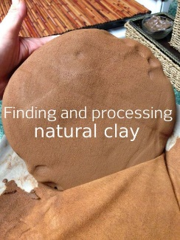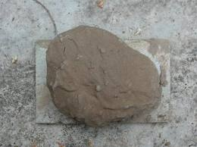 | - ผู้เรียนสามารถตอบคำถามได้  - ผู้เรียนสามารถอธิบายเหตุผลในการได้มาซึ่งคำตอบได้  - ผู้เรียนสามารถแสดงความคิดเห็นได้อย่างมีเหตุมีผล เมื่อคิดเห็นต่างกับผู้อื่น  - ผู้เรียนสามารถอธิบายลักษณะเทคนิควิธีการของงานปั้นได้
ขั้นที่ | ระยะเวลา | บทบาทของผู้สอนและผู้เรียน | โอกาสหรือสิ่งที่นำมาใช้ประเมินผล
2 | ชั่วโมงที่  2 - 3 | กิจกรรม: เครื่องปั้นดินเผา  เป็นกิจกรรมที่ผู้เรียนจะได้นำเทคนิควิธีการเกี่ยวกับการทำเครื่องปั้นดินเผามาประยุกต์ใช้ในงานของตนเอง ได้ฝึกกล้ามเนื้อมือ ความคิดสร้างสรรค์ การออกแบบลวดลายในงานปั้น เห็นประโยชน์และความสำคัญในการประยุกต์ใช้ศิลปะกับการสร้างสรรค์ผลงานที่นำไปใช้ในชีวิตประจำวันได้จริง ซึ่งวัสดุที่ต้องใช้มีดังนี้  - ดินปั้นสีธรรมชาติ  - แผ่นรองปั้น  - ถังน้ำแก้วน้ำ  - อุปกรณ์งานปั้น  - ผู้สอนนำเครื่องปั้นดินเผามาให้ผู้เรียนดูเป็นตัวอย่าง แล้วสอดแทรกเกร็ดความรู้เกี่ยวกับความเป็นมาของเครื่องปั้นดินเผาที่น่าสนใจให้กับผู้เรียน จากนั้นอภิปรายถึงประโยชน์และประวัติความเป็นมาของเครื่องปั้นดินเผาร่วมกัน  - ผู้สอนให้ผู้เรียนดูตัวอย่างงานปั้นจากภาพหรือของจริงที่มีเทคนิคที่แตกต่างกัน เช่น Slab Coil Pinch ฯลฯ  - ผู้สอนสาธิตวิธีการปั้นดินที่แตกต่างกันแนะนำวิธีการใช้อุปกรณ์ให้ผู้เรียนดู จากนั้นให้ผู้เรียนนำเทคนิคที่ได้เรียนรู้ไปออกแบบสร้างสรรค์งานปั้นของตนเอง โดยผู้สอนกำหนดโจทย์ให้ผู้เรียนทำเครื่องปั้นดินเผาที่มีประโยชน์ใช้งานได้จริง อาจให้ผู้เรียนร่วมกันยกตัวอย่างถึงสิ่งที่สามารถนำมาทำเป็นเครื่องปั้นดินเผาได้ เช่น ถ้วย ชาม ที่ใส่ของจุกจิก ฯลฯ ซึ่งจะต้องใส่ความคิดสร้างสรรค์ลงไปในผลงานด้วย  - ผู้สอนแจกวัสดุอุปกรณ์ให้กับผู้เรียนเพื่อสร้างสรรค์ผลงานตามโจทย์และจินตนาการ ซึ่งขณะทำกิจกรรมผู้สอนอาจคอยเดินสำรวจและสอบถามถึงแนวคิดในการสร้างสรรค์ผลงานของผู้เรียนเป็นระยะ เพื่อให้ผู้เรียนได้สะท้อนความคิดของตนเองและเปิดโอกาสให้ผู้เรียนคนอื่นๆ ได้เรียนรู้กระบวนการทำงานของผู้เรียนร่วมกัน | - การคิดสร้างสรรค์ชิ้นงานจากการเรียนรู้  - กระบวนการคิดจากการถามคำถามและการให้เหตุผลในการตอบ  - ผู้เรียนสามารถแสดงความคิดเห็นได้อย่างมีเหตุมีผล เมื่อคิดเห็นต่างกับผู้อื่น  - ผู้เรียนสามารถเลือกใช้วัสดุอุปกรณ์ได้อย่างเหมาะสม  - กระบวนการทำงาน
ขั้นที่ | ระยะเวลา | บทบาทของผู้สอนและผู้เรียน | โอกาสหรือสิ่งที่นำมาใช้ประเมินผล
 |  | 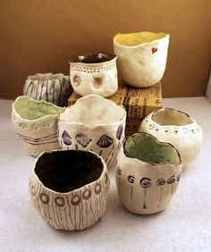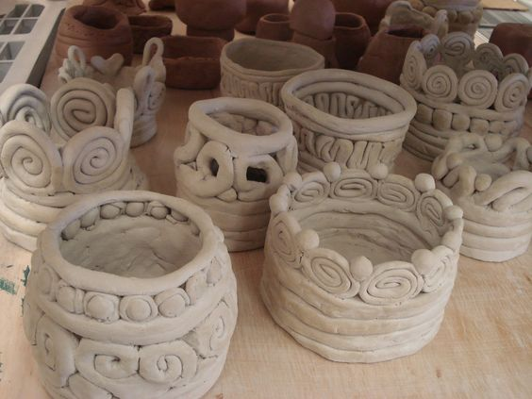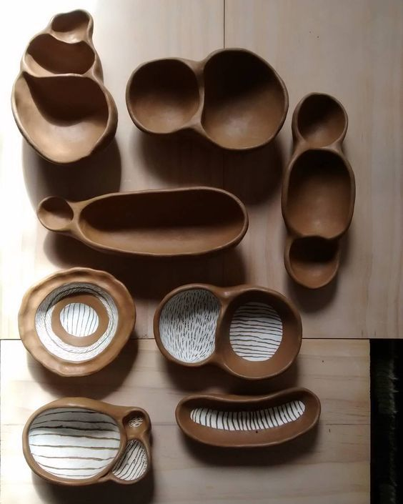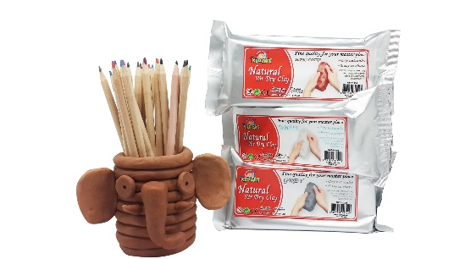
ขั้นที่ | ระยะเวลา | บทบาทของผู้สอนและผู้เรียน | โอกาสหรือสิ่งที่นำมาใช้ประเมินผล
3 | ชั่วโมงที่  4 | - ผู้เรียนนำผลงานมาจัดแสดงร่วมกัน แล้วนำเสนอวิธีการใช้งานให้ผู้อื่นทราบตกแต่งจัดแสดงผลงานให้สวยงาม  - ผู้สอนแจกกระดาษ Post-it เพื่อให้ผู้เรียนเขียนชื่นชมให้กำลังใจแปะบนผลงานที่ตนเองชื่นชอบ จากนั้นให้ผู้เรียนเดินชมผลงานแลกเปลี่ยนเรียนรู้ร่วมกันได้อย่างอิสระ โดยร่วมกันสร้างบรรยากาศของความเป็นกัลยาณมิตรที่ดีต่อกัน  - เมื่อชมผลงานเรียบร้อยแล้ว ให้ผู้เรียนหยิบผลงานของตนเองมานั่งล้อมวงเพื่อ Show & Share ผลงานร่วมกัน โดยให้ผู้เรียนร่วมกันอภิปรายและสรุปถึงเทคนิควิธีการในการสร้างสรรค์ผลงานศิลปะด้วยเทคนิคการปั้นดิน และประโยชน์ของศิลปะที่ได้นำมาประยุกต์ใช้จริง  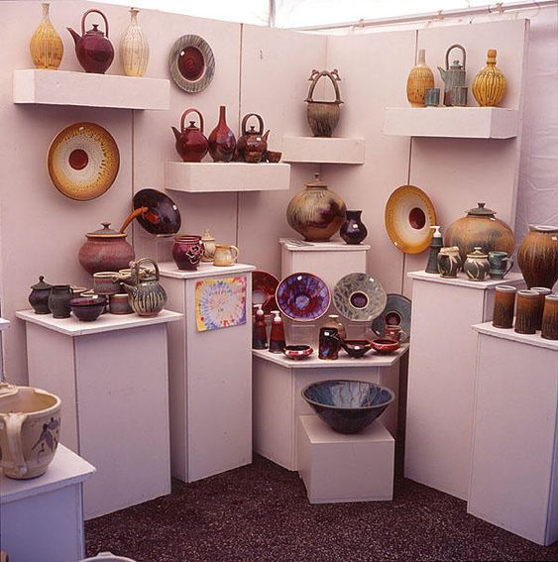 | - การคิดสร้างสรรค์ชิ้นงานจากการเรียนรู้  - ผู้เรียนสามารถอธิบายเหตุผล และกระบวนการในการสร้างสรรค์ผลงานได้  - กระบวนการคิดจากการถามคำถามและการให้เหตุผลในการตอบ  - กระบวนการทำงาน

 | ความคิดสร้างสรรค์  ระดมความคิดพร้อมค้นหาคำตอบ | ลำดับขั้นตอน  (ลำดับขั้นก่อนหน้านี้) | การคิดอย่างมีวิจารณญาณ  ตั้งคำถามและประเมินความคิดและการสร้างผลงาน | ลำดับขั้นตอน  (ลำดับขั้นก่อนหน้านี้)
จินตนาการ | - ใช้ความรู้สึก ใช้ความเห็นอกเห็นใจ  การสังเกต และอธิบายความเชื่อมโยง  ของความรู้ที่ได้รับไปสู่การประยุกต์ใช้  - สำรวจ ค้นหา ระดมความคิด | - 1, 2  - 2 | - ทำความเข้าใจกรอบแนวคิดและขอบเขตของการสร้างผลงาน  - ทบทวนความรู้ ความคิดเห็น และเปรียบเทียบเพื่อหามุมมองในการสร้างผลงาน | - 1, 2  - 1, 2
สอบถาม | - เพื่อสร้างความสัมพันธ์ สร้างมุมมองเชิงบูรณาการ สร้างวินัย และอื่นๆ  - ลองเล่นหรือทำสิ่งที่แตกต่าง เพิ่มความเสี่ยงและคิดนอกกรอบ | - 1, 2, 3  - 2 | - ระบุจุดแข็งและจุดอ่อนของผลงานกับข้อโต้แย้ง คำอ้างและความเชื่อ  - ความท้าทายในกระบวนการสร้างผลงาน ตรวจสอบความถูกต้อง วิเคราะห์ช่องว่างในการเรียนรู้ | - 3  - 2, 3
ลงมือทำ  และแบ่งปัน | - นึกภาพ แสดงสิ่งที่คิด ผลิต คิดค้นวิธีการใหม่ๆ หาวิธีการพัฒนาผลงาน  - ชื่นชมมุมมองความแปลกใหม่ในการสร้างผลงาน | - 2  - 3 | - ประเมิน หาพื้นฐาน แสดงความคิดเห็น  มีผลิตผลเชิงตรรกะ มีเกณฑ์จริยธรรม  หรือสุนทรียศาสตร์ มีการหาเหตุผล  - ตระหนักถึงอคติทางมุมมองของตนเอง (ตามที่ได้รับจากผู้อื่น) ความไม่แน่นอน ข้อจำกัดของวิธีการสร้างผลงาน | - 3  - 3

เกณฑ์การให้คะแนนนี้ได้กล่าวถึงเพียงมิติเดียวในส่วนของการให้คะแนนทั่วไปตามที่อธิบายข้างต้น นับเป็นวิธีหนึ่งที่แสดงให้เห็นว่าครูผู้สอนสามารถอธิบายและให้คะแนนตามผลงานของผู้เรียน ขอแนะนำว่าครูผู้สอนควรกำหนดระดับของความสำเร็จในมิติอื่นๆ ของเกณฑ์การให้คะแนนด้วย
ระดับการคิด | ระดับ 1 | ระดับ2 | ระดับ3 | ระดับ4
จินตนาการ  ความรู้สึก ความเอาใจใส่ การสังเกต  การอธิบายเพื่อเชื่อมโยงระหว่างความรู้ที่ได้รับไปสู่การประยุกต์ใช้  (ขั้นตอนที่ 1, 2) | ผู้เรียนแสดงให้เห็นการให้  ความร่วมมือกับกิจกรรม  น้อย | ผู้เรียนแสดงให้เห็นการให้  ความร่วมมือกับกิจกรรม  ค่อนข้างน้อย | ผู้เรียนแสดงให้เห็นการให้  ความร่วมมือกับกิจกรรม  อย่างชัดเจน | ผู้เรียนแสดงให้เห็น  ความกระตือรือร้นและมีส่วนร่วม  ในกิจกรรมอย่างชัดเจน
ลงมือทำและแบ่งปัน  แสดงสิ่งที่คิด ค้นหาวิธีการสร้างสรรค์ผลงานใหม่ๆ หาวิธีพัฒนาผลงาน ชื่นชมมุมมองความแปลกใหม่ในการสร้างผลงาน  (ขั้นตอนที่ 2, 3 ) | ผลงานและการอธิบายกระบวนการสร้างผลงาน ยังมีข้อจำกัดของการยกตัวอย่างประกอบเหตุและผลของการได้มาซึ่งวิธีการสร้างสรรค์ผลงาน | ผลงานและการอธิบายกระบวนการสร้างผลงานมีการยกตัวอย่างประกอบเหตุและผลของการได้มาซึ่งวิธีการบ้าง แต่ยังเบี่ยงเบนไปจากความรู้เดิมเล็กน้อย | ผลงานและการอธิบายกระบวนการสร้างผลงานมีการยกตัวอย่างประกอบเหตุและผลของการได้มาซึ่งวิธีการที่ชัดเจน มีการอ้างอิงสิ่งที่ได้เรียนรู้มาเชื่อมโยงประกอบ มีเหตุผลที่น่าเชื่อถือ มีการอภิปรายแนวคิดเพิ่มเติมแต่แนวคิดยังคล้ายกับที่เคยมีมาก่อนหน้านี้ แต่ปรับใหม่เป็นรูปแบบของตัวเอง | ผลงานและการอธิบายกระบวนการสร้างผลงานมีการยกตัวอย่างประกอบเหตุและผลของการได้มาซึ่งวิธีการที่ชัดเจน มีการอ้างอิงสิ่งที่ได้เรียนรู้มาเชื่อมโยงประกอบ มีเหตุผลที่น่าเชื่อถือ มีการอภิปรายแนวคิดเพิ่มเติมที่ต่างไปจากที่เคยมีมาแต่เดิมเป็นตัวของตัวเองชัดเจน

